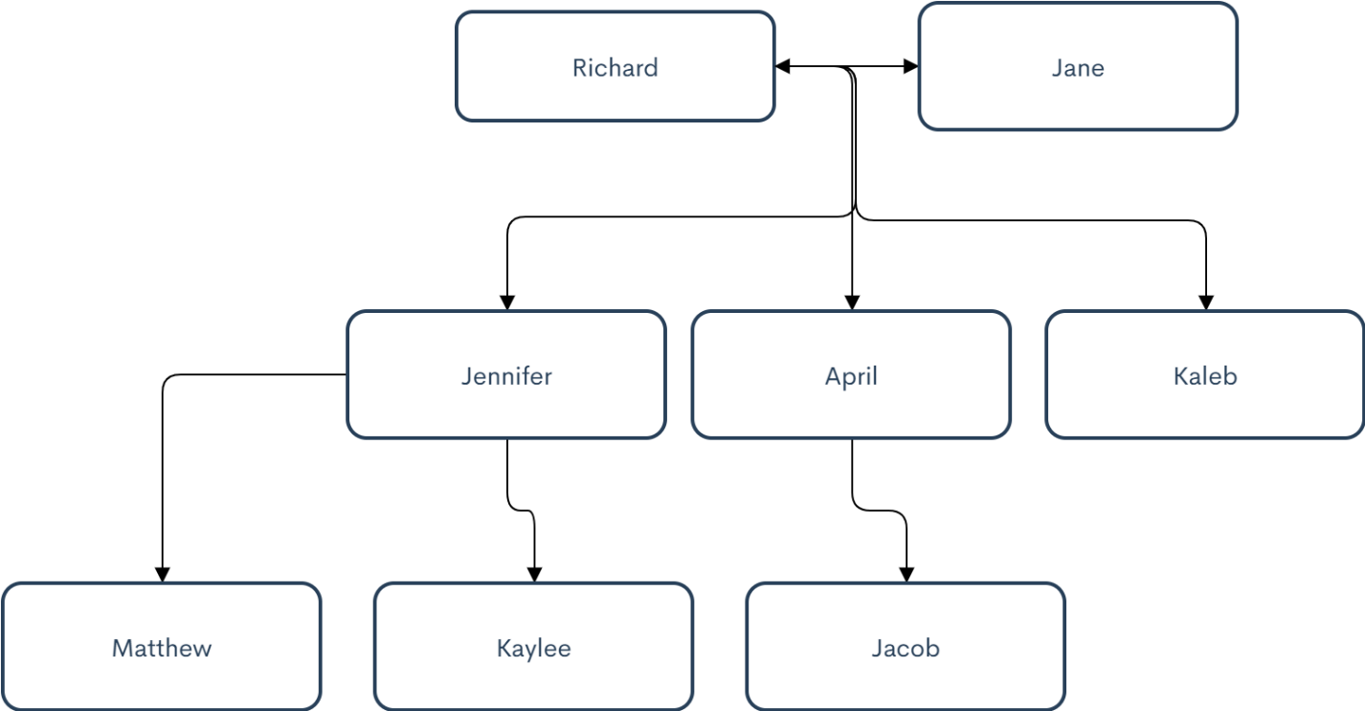

**Kaleb’s Familienstammbaum**

Die Familie von Kaleb ist ganz toll. Kaleb hat zwei Neffen und eine Nichte. Jacob ist mit 7 Jahren der Jüngste, Kaylee ist mit 12 die zweitälteste und Matthew ist mit 16 der Älteste. Alle spielen gerne Videospiele. Kaleb hat zwei Schwestern Jennifer und April. Jennifer ist die Älteste, April ist in der Mitte und Kaleb ist die Jüngste. Kaleb spielt gerne Videospiele, Jennifer dekoriert gerne Dinge und April schaut sich gerne Filme an. Ihre Eltern sind Richard und Jane. Richard ist im Ruhestand, war aber von Beruf Schweißer. Jane ist von Beruf Krankenschwester. Richard ist 63 Jahre alt und Jane ist 60 Jahre alt. Richard macht gerne ein Nickerchen in seinem Stuhl und Jane liebt es zu säen. Kalebs Familie ist sehr interessant.